

**CHE 2-28 SDS-plus**

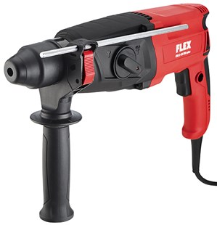

|  |
| --- |
| Technische attributen |
| Onbelast toerental | **0-1300 /min** |
| Onbelast slagtal | **0-4000 /min** |
| Max. slagenergie (EPTA) | **2,7 J** |
| Max. boor-Ø in beton | **26 mm** |
| Max. boor-Ø in staal | **13 mm** |
| Max. boor-Ø in hout | **30 mm** |
| Opgenomen vermogen | **800 Watt** |
| Gereedschapsopname | **SDS-plus** |
| Kabellengte | **4,0 m** |
| Gewicht | **2,65 kg** |

|  |
| --- |
| Basisuitrusting |
| 1 handgreep | **417.742** |
| 1 diepte-aanslag | **417.769** |
| 1 transportkoffer L-BOXX® 136 | **414.085** |
| 1 kofferinleg | **414.042** |

**Universele boorhamer 2,5 kg, SDS-plus**

* Compacte 800 Watt boor-en beitelhamer in pistoolgreep, met de functie rechts-linksloop
* Rechts-/linksloop met omschakeling via koolborstel, waardoor men bijna eenzelfde draaimoment in beide richtingen heeft
* Boren met of zonder hamerfunctie
* Boordiepte-aanslag: voor precies werken
* Draaistop om te beitelen
* Max. boorbereik tot 26 mm in beton
* Met geef-gas-schakelaar en functie om ononderbroken te kunnen werken
* Ideaal geschikt voor boren/beitelen, diam. 4-18 mm in metselwerk en beton om pluggen te bevestigen en voor doorlopende gaten
* Voor lichte breekwerkzaamheden om pleister en tegels te verwijderen